11 pasar de master a main

12

OBTENER AYUDA DE COMANDO GIT

Desde la terminal para ver la ayuda tenemos que poner:

git (el comando que queremos saber con la ayuda, en este caso add) add -h

de esta manera nos va a salir toda la ayuda como se muestra en la imagen, si no lo queremos ver en la consola tenemos otra forma para ver la ayuda.

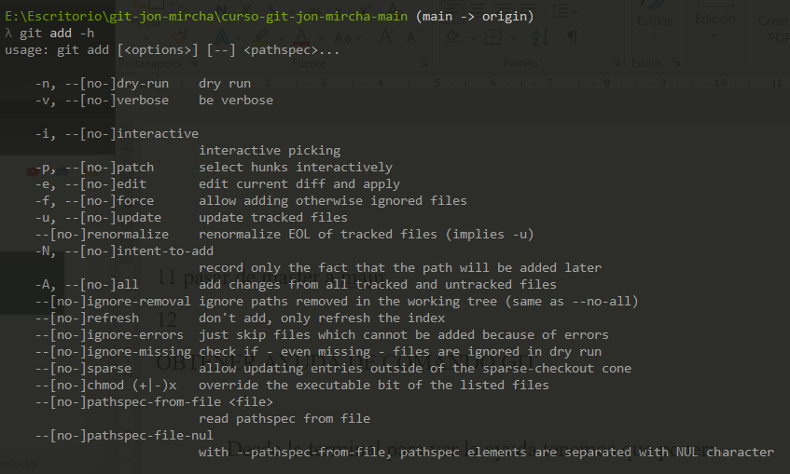

Para ver la ayuda en una pagina LOCAL como se ve en la imagen

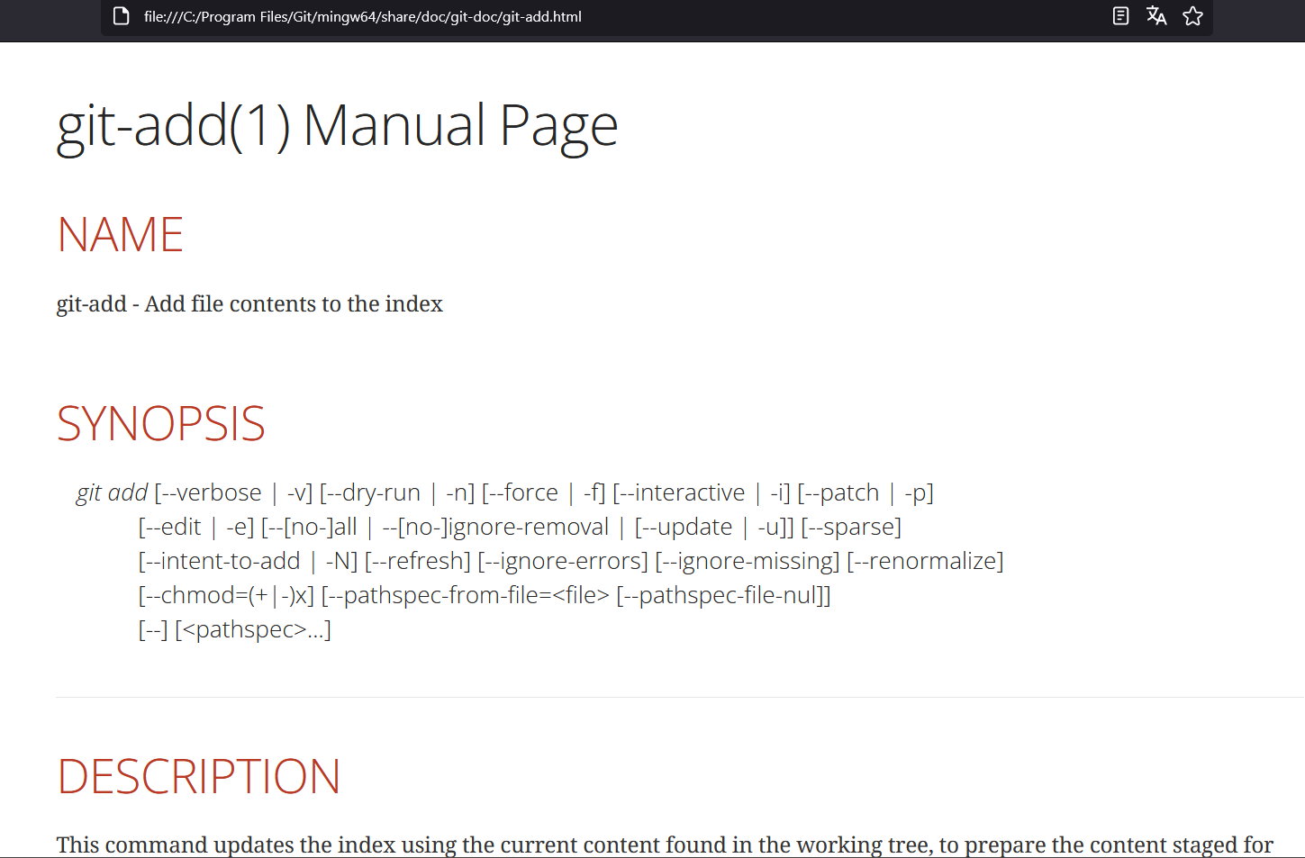

Tenemos que poner el siguiente comando en la consola:

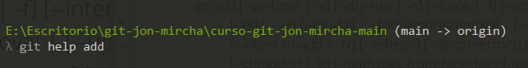

13

IGNORAR ARCHIVOS

Al principio del curso creamos el archivo git-ignore, en este archivo todo lo que pongamos git lo va a ignorar.

Se pueden poner el nombre del archivo y su extensión, la dirección de donde esta el archivo, nombre de carpetas, extensiones, también si se puso que ignere todos los archivos según su extensión, PERO UNO QUIERE QUE UN ARCHIVO EN ESPECIAL puede agregar el nombre de ese archivo con su extensión para QUE NO SEA IGNORADO, también dentro de una carpeta especifica, se pueden ignorar TODOS LOS ARCHIVOS CON UNA EXTENSION ESPECIFICA, también se puede poner que dentro de una carpeta especifica, busque dentro de todas las sub-carpetas una extensión o un archivo especifico. En la siguiente imagen hay ejemplos de todo lo que se puso.

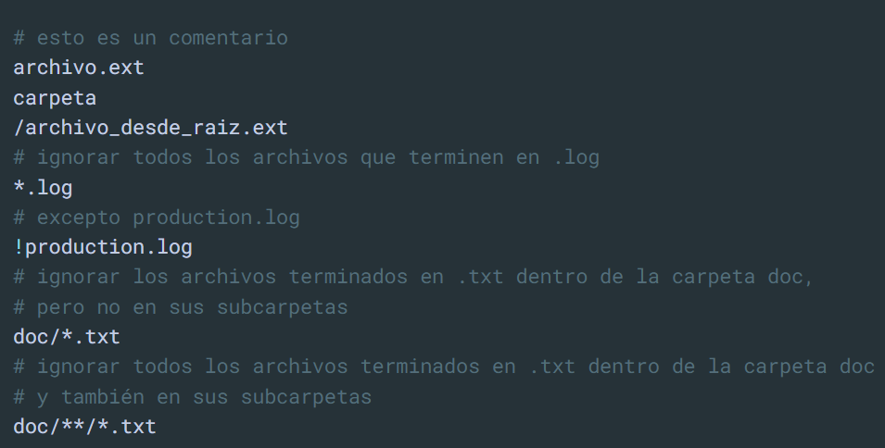

VAMOS A VER EJEMPLOS CONCRETOS

Primero vamos a crear una carpeta nueva, en este caso es nico.exe.

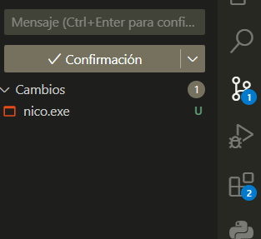

Como se ve nos marca que hay un cambio para subir a nuestro repositor de git

Luego en la carpeta gitignore vamos a decirle que A TODOS LOS ARCHIVOS .EXE LOS IGNORE y se lo decimos de la siguiente manera:

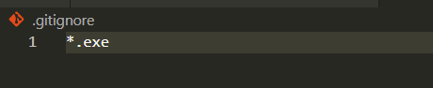

Pero después de ignorar los archivos .exe en gitignore ese cambio se va y lo reemplaza la carpeta gitignore, porque el archivo nuevo esta siendo ignorado y en el archivo gitignore hay un cambio y por eso nos lo marca para que se suba. Como se ve en la imagen

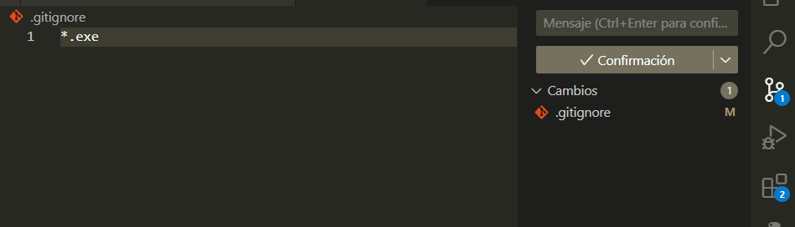

Para terminar de entender este concepto, vamos a reemplazar la extensión .exe por .txt (archivo de texto) y vamos a notar que ahora tenemos el archivo gitignore y el archivo que creamos nico.exe para subir a nuestro repositor, porque al no estar mas el .exe todos nuestros archivos .exe que tengamos y que sean necesarios subir a nuestro repositorio lo vamos a ver como se ve en la imagen

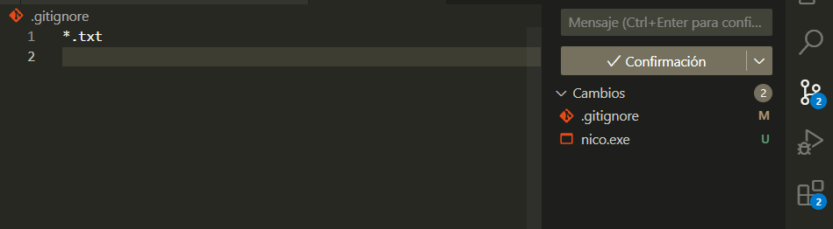

14

CLONAR REPOSITORIOS

Para clonar un repositorio solo tenemos que poner:

git clone (y la url donde esta el repositorio que queremos clonar)

vamos a ver un ejemplo

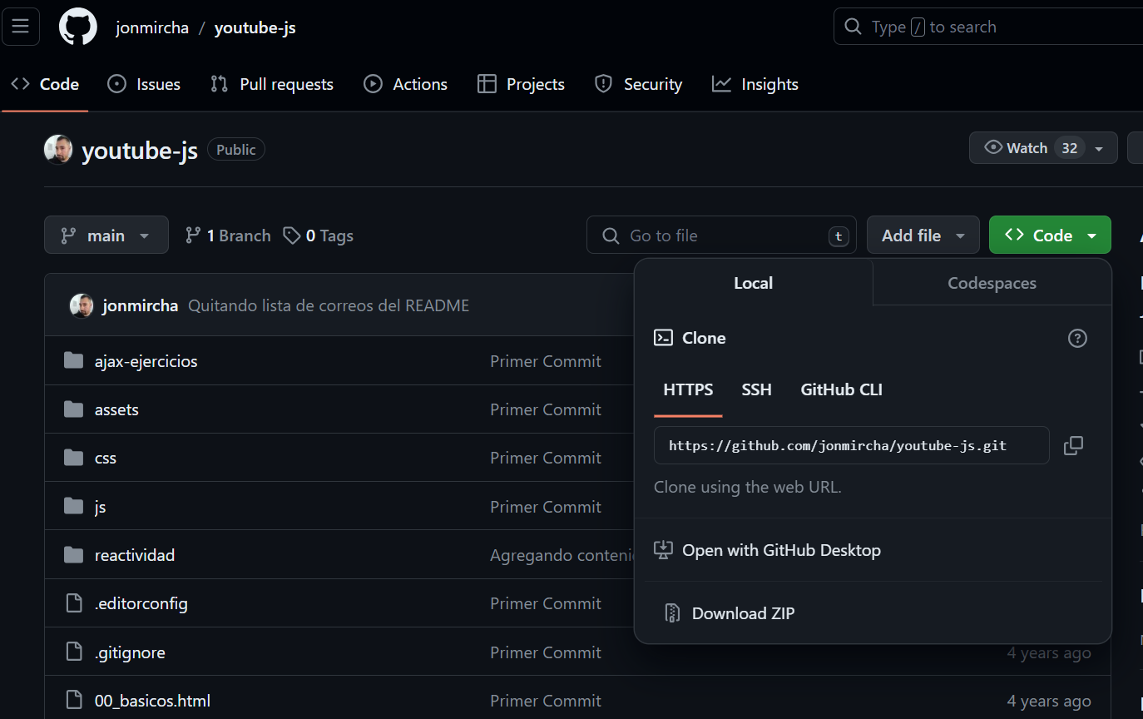

Desde el repositorio de jonmircha (lo pueden buscar asi en github) vamos a clonar la clase de java-script, desde el botón que dice < > CODE nos va a abrir una ventanita como la que se ve en la imgen de arriba, asi como esta, solo copiamos la url y la pegamos en nuestra terminal y listo, en la terminal solo hay que ver DONDE ESTAMOS PARADOS, PARA QUE NUESTRA DESCARGA SE HAGA EN EL SITIO DONDE QUEREMOS Y NO EN CUALQUIER LUGAR. Como se ve en la siguiente imagen:

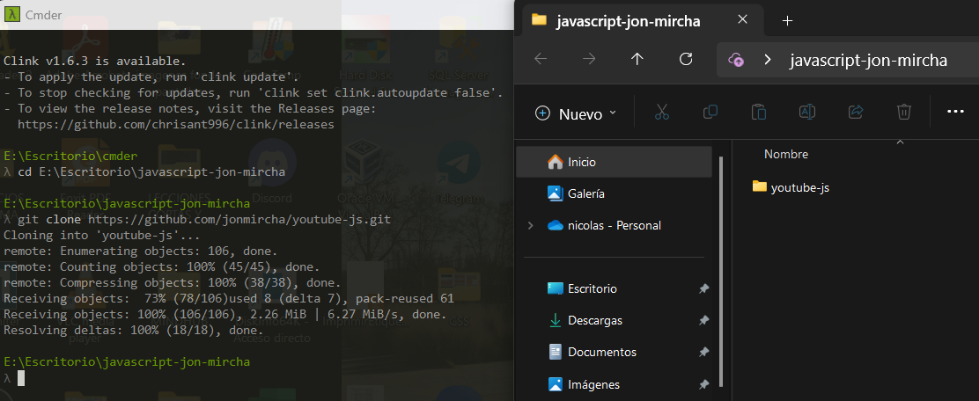

Como se ve en la imagen, primero nos ubicamos en la carpeta donde queremos clonar el repositorio, y luego escribimos el comando git clone y la ruta que copiamos desde github y el repositorio es clonado.

15

RAMAS